Муниципальное дошкольное образовательное автономное учреждение
«Детский сад комбинированного вида № 124 «Василёк» г. Орска»

Сообщение из опыта работы воспитателя МДОАУ №124
Нугамановой Альфии Ураловны
по теме: «Экологическое воспитание детей старшего дошкольного возраста посредством проектной деятельности»



Г.Орск, 2021г
АКТУАЛЬНОСТЬ ПРОЕКТА
Экологическое образование официально признано сегодня как одно из приоритетных направлений совершенствования деятельности образовательных систем. Экология в настоящее время является основой формирования нового образа жизни.
Началом формирования экологической направленности личности можно считать дошкольное детство, так как в этот период закладывается фундамент осознанного отношения к окружающей действительности, накапливаются яркие, эмоциональные впечатления, которые надолго остаются в памяти человека.
Экологическое воспитание —это способ воздействия на чувства детей, их сознания, взгляды и представления.
У детей формируются первоосновы экологического мышления, сознания, закладываются начальные элементы экологической культуры. Но происходит это только при одном условии: если взрослые, воспитывающие ребенка, сами обладают экологической культурой: понимают общие для всех людей проблемы и беспокоятся по их поводу, показывают маленькому человеку прекрасный мир природы, помогают наладить взаимоотношения с ним.
Одним из перспективных методов, способствующих решению этой проблемы, является метод проектной деятельности. Основываясь на личностно-ориентированном подходе к обучению и воспитанию, он развивает познавательный интерес, любознательность к различным областям знаний, формирует навыки сотрудничества, практические умения у детей, в данном случае, в области экологического воспитания.
Работа над проектами экологической направленности имеет большое значение для развития познавательных интересов ребенка. Через объединение различных областей знаний формируется целостное видение картины окружающего мира.
Коллективная работа детей дает им возможность проявить себя в различных видах деятельности. Общее дело развивает любознательность, коммуникативные и нравственные качества дошкольников.
Использование проектного метода в системе экологического воспитания дошкольников является наиболее эффективным, так как он позволяет сочетать интересы всех участников.
Самое главное – в процессе экологического образования у детей развивается познавательный интерес к миру природы, любознательность, творческая активность, т. е. личностные качества ребенка, которые представлены как целевые ориентиры в ФГОС ДО.

Экологический проект – это, прежде всего, решение определенных задач в процессе исследования.
Цель:
Создание условий для формирования у ребенка элементов экологической культуры, экологически грамотного поведения в природе.

Задачи:
- Воспитывать бережное отношение к живой природе;
- Познакомить детей с правилами поведения на природе, уточнить экологические запреты;
- Учить анализировать, делать выводы;
- Учить видеть красоту русской природы;
- Развивать у детей познавательный интерес к животным и растениям, ближайшего окружения;
6. Развивать наблюдательность, творческое воображение; формировать элементарных умений предвидеть последствия некоторых своих действий по отношению к окружающей среде.
7. Создать условия для участия родителей в образовательном процессе.

Условия для реализации проектов:

Выбор специальных педагогических воздействий
- Создание предметно-пространственной среды
- Центр экологии;
- «Лаборатория Знайки»;
- Игровой огород «Домик в деревне»;
- Макет «Кто живёт в лесу»;
- Дидактические игры, пособия по экологии «Столовая для птиц», «Зимующие птицы», «Летает, плавает, ползает».
- Цветник на участке;
-Создание фотовыставок: «Мы гуляем на участке», «Раз ромашка, два – ромашка»(прогулка по экологической тропе детского сада); «Огород Чиполлино», «Мы кормим птиц».

- Разработка и реализация экологических проектов:
- Летних проектов:
- « Кто дружит с одуванчиком», «Коротышки в цветочном городе», «В траве сидел кузнечик».
- Осеннего проекта: «Приключение волшебной луковки»
- Зимнего проекта: «У каждой пичужки – своя кормушка»

- Ожидаемые результаты проектов:
- создание на территории ДОУ экологически благоприятной среды;
- повышение уровня знаний по экологии у детей;
- совершенствование уровня знаний, экологической компетентности родителей по теме проекта

Для успешной реализации проектной деятельности, мною разработаны:
- Комплекс познавательных занятий с использованием ИКТ по экологии.
- Разработан перспективный план образовательной деятельности с детьми дошкольного возраста по экологии.
- Усовершенствован центр экспериментирования (опыты, эксперименты, наблюдения), Центр экологии с различными растениями, оформлен игровой огород, где дети выращивают лук, чеснок, фасоль.
- Пополнена картотека, включающая подборку презентаций, экологических игр, физкультминуток, загадок, стихотворений и песен о природе.
- Постоянно пополняется детская мини-библиотека с произведениями детской литературы, различными энциклопедиями.
-Самостоятельно разработаны игры по экологии.
Проекты позволяют детям и родителям участвовать в экологических акциях («Чистое утро», «Покормите птиц зимой», «Чтобы деревья стали большими» и др.).
Работа по природоохранным проектам - уникальная возможность для детей и родителей проявить себя, принести пользу окружающей природе родного края.

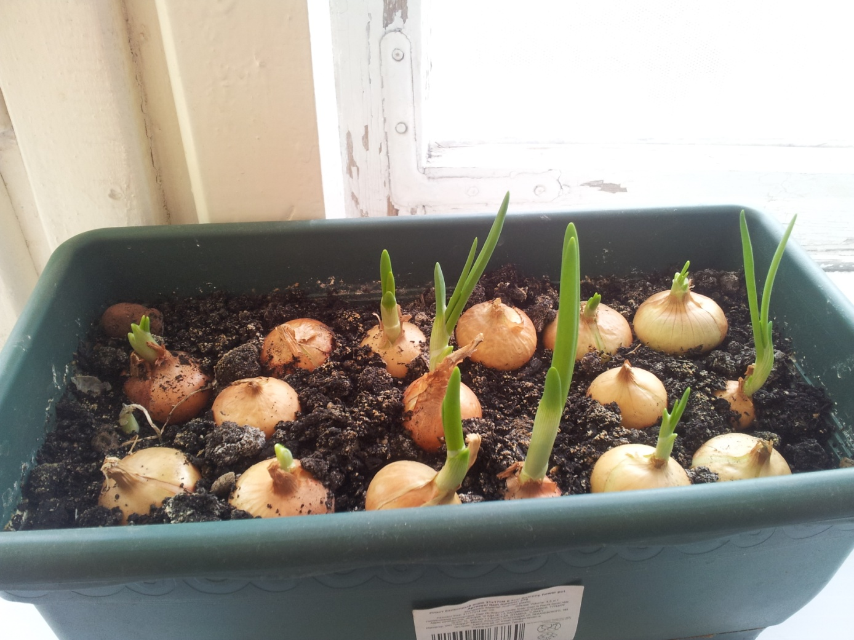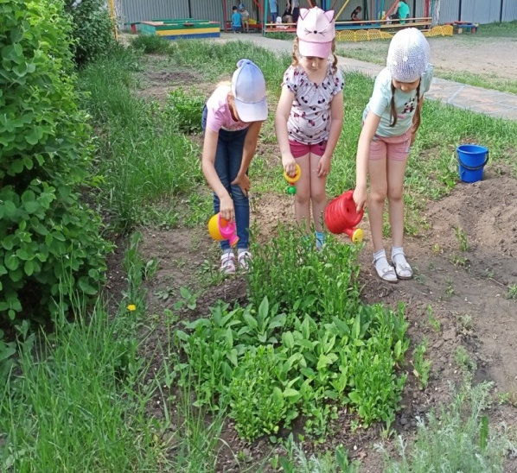

РЕАЛИЗАЦИЯ ЗИМНЕГО ПРОЕКТА
«У каждой пичужки – своя кормушка»:
Тема разработанного данного проекта выбрана с учетом возрастных особенностей детей среднего дошкольного возраста и объема информации, которая может быть ими воспринята.
Форма проведения: занятия, беседы, наблюдения, экскурсии, дидактические и театрализованные игры, досуги, опытническая и трудовая деятельность, чтение художественной литературы, просмотр видеофильмов и телепередач, пластилинография..
Цель проекта:
Воспитание эмоциональной отзывчивости, способности сопереживать птицам в зимний период и желания помогать им. Способствовать накоплению ребенком ярких впечатлений о природе, обогащая представления детей о зимующих птицах, встречающихся в ближайшем окружении.
Задачи проекта:
1. Развивать кругозор и эмоциональную отзывчивость у детей в процессе общения с природой.
2. Развивать познавательные умения детей и родителей методами познания природы при овладении элементарной исследовательской деятельностью.
3. Привлекать детей к посильной деятельности по уходу за объектами живой природы.
Задачи исследовательской деятельности:
- формировать предпосылки поисковой деятельности, инициативы;
- формировать умение определять возможные методы решения проблемы совместно со взрослым;
- формировать умение применять методы, способствующие решению поставленной задачи с использованием различных вариантов.
Линии развития личности
- познавательно-речевое развитие дошкольников;
- художественно-эстетическое развитие дошкольников;
- социально-личностное развитие дошкольников.
Ожидаемый результат:
- формирование у детей знаний о зимующих птицах;
- совместное осуществление поисковых действий, помогающих понять что необходимо зимующим птицам;
- развитие стремления детей к самостоятельности;
- формирование гуманного отношения к природе;
- развитие интереса и любви к родному краю в процессе экологического воспитания и умении отражать это в рисунке, лепке, аппликации, ручном труде.
Методы реализации проекта:
- наглядные:
Создание альбомов: «Птицы бывают разные», «Птичья столовая»; «Зимующие птицы».
Просмотр мультфильмов: «Серая шейка», «Кукушка и скворец», «Высокая горка».
Самостоятельное и коллективное наблюдение за птицами;
- словесные:
беседы, чтение детской литературы, драматизация сказок, использование фольклора: загадки, заклички, прибаутки, потешки о птицах;
логоритмика.
- практические:
опыты, проблемные вопросы, наблюдения, продуктивные виды деятельности

Проект включает 3 этапа
1.Подготовительный.
2.Практический (основной).
3.Заключительный.

Первый этап
- Сбор и анализ литературы по данной теме
- Разработка плана реализации проекта
- Разработка дидактических игр, пособий
- Подборка иллюстративного материала.
- Подборка стихотворений, загадок, песен, сказок.
- Подборка подвижных, пальчиковых, дидактических игр, веселых вопросов и упражнений по теме.
- Подготовка материала для изобразительной деятельности,.
Совместное изготовление с родителями кормушек для птиц

Второй этап
- Беседы: «Как живут наши пернатые друзья зимой», «Кто заботится о птицах», «Пользу или вред приносят птицы?», «Меню птиц», «Поможем нашим пернатым друзьям» ,«Зимующие птицы нашего города».
Образовательная деятельность:
- Формирование целостной картины мира.
- Тема: «Зимующие птицы». Цели: рассказать детям о зимующих птицах, объяснить причину их перелетов (перелетные, зимующие); учить отвечать на вопросы полными ответами, способствовать воспитанию заботливого отношения к птицам.
ФЭМП Тема: «Сколько птиц к кормушке нашей прилетело?»
- Наблюдение:
Цикл наблюдений за птицами зимой:
- Наблюдение за синицей, наблюдение за зимующими птицами, наблюдение за вороной, наблюдение за голубями. Наблюдение за поведением птиц на кормушке.
- Трудовая деятельность: Помощь в изготовлении кормушек, чистка кормушек, подкормка птиц. Лепка из пластилина.
- Дидактические игры: "Угадай птицу по описанию", «Чей хвост?», «Кто что ест», «Узнай по голосу», Н/и «Домино» (птицы), «Разрезные картинки», Лото «Найди пару» «Зимующие птицы», «Кто прилетел на кормушку».
- Составление синквейна «Птицы наши друзья»
- Сюжетно-ролевые игры: «Птичий двор».
- Словесные игры: загадки о птицах, «Продолжи описание», «Опиши по картинке», «Снегирёк».
ситуативные разговоры с детьми на тему «Как можно помочь птицам зимой»;
– чтение коротких стихов наизусть
– составление рассказов о птицах
– сочинение сказок (детское словотворчество)
- Пальчиковые игры: «Где обедал воробей».
- Подвижные игры: «Снегири», «Птицелов», «Зимующие и перелетные птицы», «Голуби и кот», «Совушка», «Скворцы и кошка».
Художественно-творческая деятельность:
- Рисование «Кто прилетел на кормушку», «Рябинка для снегиря»;
- работа в нетрадиционной технике пластилинография «Снегирь» (закрепление знаний о строении птиц, развитие эмоционально-ценностного отношения к художественным образам).
Чтение художественной литературы:
- М. Горького «Воробьишко», В. Бианки «Синичкин календарь,», «Где обедал воробей?» С.Я Маршак, Н. Калинина «Про птиц».

- Работа с родителями:
- Консультация «Помоги птицам зимой» Изготовление кормушек «Лучшая кормушка».
Заключительный этап
- Развлечение «Птицы –наши друзья».
- Викторина «Столовая для птиц».
- Создание кормушек для птиц
- Проведение экологических акций: «Поможем птицам зимой!»
Результатом практических мероприятий по экологическому образованию дошкольников можно считать:
- создание книжек –малышек, стенгазет экологической направленности ;
- создание картотеки, включающей подборку презентаций, экологических игр, физкультминуток, загадок, стихотворений и песен о природе ;
- разработка презентаций, фоторепортажей и др.
Опыт моей работы показал, что целенаправленная, систематическая работа по экологическому воспитанию дошкольников, в интересной, занимательной форме, помогает детям увидеть всю красоту природы, раскрыть все ее тайны и законы, воспитает в детях доброту, ответственное отношение к окружающему миру, людям, которые живут рядом.

